Памятка для родителей

КАК ПОМОЧЬ ТРЕВОЖНОМУ РЕБЕНКУ?

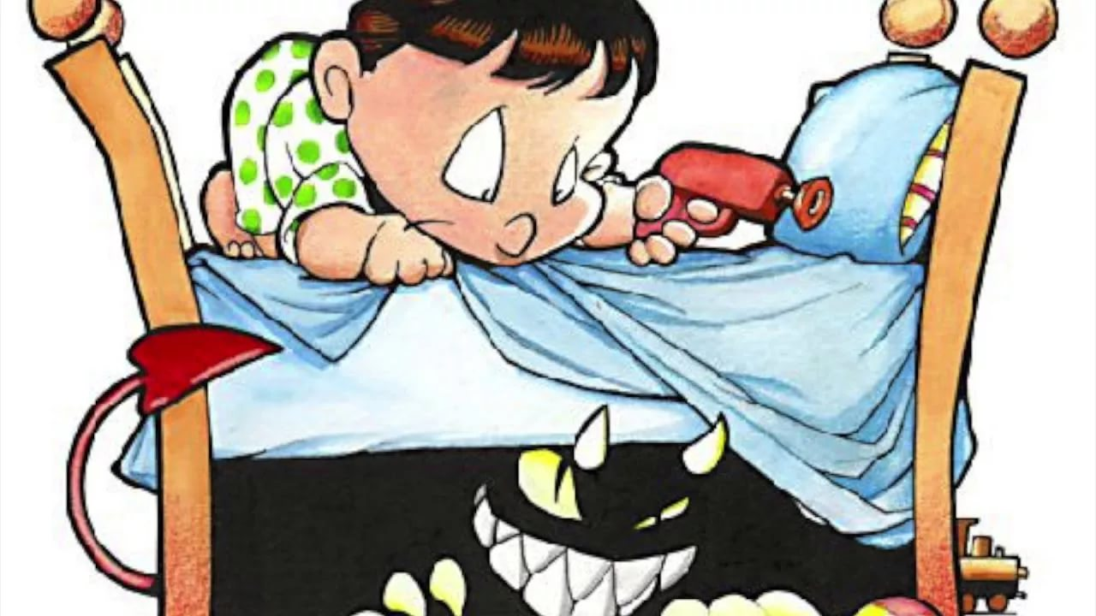

ПРИЧИНЫ ТРЕВОЖНОСТИ
Совершенно очевидно, что ни один родитель не стремится к тому, чтобы его ребенок стал тревожным. Однако порой действия взрослых способствуют развитию этого качества у детей. Нередко родители предъявляют ребенку требования, соответствовать которым он не в силах. Ребенок не может понять, как и чем угодить родителям, безуспешно пробует добиться их расположения и поддержки. Но, потерпев одну неудачу за другой, понимает, что никогда не сможет выполнить все, чего ждут от него мама и папа. Он признает себя не таким, как все: хуже, никчемнее, считает необходимым приносить бесконечные извинения. Чтобы избежать пугающего внимания взрослых или их критики, ребенок физически и психически сдерживает свою внутреннюю энергию. Он привыкает мелко и часто дышать, голова его уходит в плечи. Все это отнюдь не способствует развитию ребенка, реализации его творческих способностей, мешает его общению со взрослыми и детьми, поэтому родители тревожного ребенка должны сделать все, чтобы заверить его в своей любви (независимо от успехов), в его компетентности в какой-либо области (не бывает совсем неспособных детей).
Уважаемые родители, обратите внимание на то, что чаще всего тревожность у ребенка развивается тогда, когда он находится в состоянии внутреннего конфликта, который может быть вызван:
1. Негативными требованиями, предъявляемыми к ребенку, которые могут унизить или поставить в зависимое положение;
2. Неадекватными, чаще всего завышенными требованиями;
3. Противоречивыми требованиями, которые предъявляют к ребенку родители и/или школа.
Необходимо подчеркнуть, что формирование тревожности у детей чаще всего является следствием неправильного воспитания. Так, например, родители тревожных детей зачастую предъявляют к ним завышенные требования, совершенно невыполнимые для ребенка. Иногда это связано с неудовлетворенностью собственным положением, с желанием воплотить собственные нереализованные мечты в своем ребенке. Завышенные требования родителей могут быть связаны и с другими причинами. Так, добившись высокого положения в обществе или материального благополучия, родители, не желая видеть в своем чаде «неудачника», заставляют того работать или учиться сверх меры. Также нередки случаи, когда родители сами являются высокотревожными, с заниженной самооценкой, вследствие чего они воспринимают малейшую неудачу как катастрофу, отчего и не позволяют ему сделать ни малейшего промаха. Ребенок таких родителей лишен возможности учиться на собственных ошибках.
Требования взрослых, которые ребенок не в состоянии выполнить, нередко приводят к тому, что он начинает испытывать страх не соответствовать ожиданиям окружающих, чувствовать себя неудачником. Со временем он привыкает «опускать руки», сдаваться без борьбы даже в обычных ситуациях. Таким образом, формируется личность человека, который старается действовать так, чтобы ему не приходилось сталкиваться с какими бы то ни было проблемами.
Некоторые родители, стремясь уберечь своего ребенка от любых реальных и мнимых угроз его жизни и безопасности, формируют тем самым у него ощущение собственной беззащитности перед опасностями мира. Все это отнюдь не способствует нормальному развитию ребенка, реализации его творческих способностей и мешает его общению с взрослыми и сверстниками.
К сожалению, как показали исследования специалистов, большинство родителей тревожных детей не осознают, как их собственное поведение влияет на характер ребенка. Поэтому важной рекомендацией для оказания помощи тревожному ребенку является самоанализ родителями своего педагогического воздействия на ребенка и своих побудительных мотивов в общении с ним. Кроме того родителям тревожного ребенка следует быть последовательными в своих действиях. Ни в коем случае нельзя допускать семейных разногласий в вопросах воспитания. Не менее важно выработать единодушный подход к ребенку родителей и учителей.

КАК РОДИТЕЛИ МОГУТ ПОМОЧЬ РЕБЕНКУ ПРЕОДОЛЕТЬ ТРЕВОЖНОСТЬ?
Помощь тревожными детьми целесообразно оказывать в трех основных направлениях: во-первых, по повышению самооценки ребенка; во-вторых, по обучению ребенка способам снятия мышечного и эмоционального напряжения; и в-третьих, по отработке навыков владения собой в ситуациях, травмирующих ребенка.
1. Повышение самооценки.
Конечно же, повысить самооценку ребенка за короткое время невозможно. Необходимо ежедневно проводить целенаправленную работу. Обращайтесь к ребенку по имени, хвалите его даже за незначительные успехи, отмечайте их в присутствии других детей. Однако ваша похвала должна быть искренней, потому что дети остро реагируют на фальшь. Причем ребенок обязательно должен знать, за что его похвалили. В любой ситуации можно найти повод для того, чтобы похвалить ребенка. Проявляйте искреннюю заботу о нем, и как можно чаще давайте позитивную оценку его действиям и поступкам. Не сравнивайте личность ребенка с личностными качествами других детей, принимайте ребенка безусловно, то есть таким каков он есть. Сравнивайте результаты ребенка только с его же предыдущими достижениями/неудачами.

2. Обучение способам снятия мышечного и эмоционального напряжения.
Эмоциональное напряжение тревожных детей чаще всего проявляется в мышечных зажимах лица, шеи и живота. Чтобы помочь детям снизить напряжение – и мышечное, и эмоциональное – можно научить их выполнять релаксационные упражнения. Использование элементов массажа и даже простое растирание тела также способствует снятию мышечного напряжения. Если это будет делать не мед. сестра, а мама, то это будет вдвойне хорошо, так как кроме самого массажа ею будет установлен ещё и телесный контакт с ребенком, который очень важен.

3. Отработка навыков владения собой в ситуациях, травмирующих ребенка.
Зная о трудностях ребенка, а так же в случае, если ребенок не говорит открыто о них, но у него наблюдаются симптомы тревожности, поиграйте вместе, обыгрывая через ролевую игру, или игру с солдатиками, куклами возможные сложные ситуации. Может быть, ребенок сам предложит сюжет, развитие событий. Важно, чтобы сюжетами для игр были «трудные» случаи из жизни ребенка. Роли следует распределять следующим образом: за «трусливую» куклу говорит ребенок, а за «смелую» - взрослый. Затем надо поменяться ролями. Это позволит ребенку посмотреть на ситуацию с разных точек зрения, а пережив вновь «неприятный» сюжет, избавиться от преследующих его негативных переживаний.
Через игру можно показать возможные решения той или иной проблемы. Так же с этой целью можно придумывать вместе с ребенком сказки, герои которых могут попадать в тревожащие их ситуации и находить достойный выход из них.
РОДИТЕЛЯМ ВАЖНО ЗНАТЬ!
- Необходимо понять и принять тревогу ребенка - он имеет на нее полное право. Интересуйтесь его жизнью, мыслями, чувствами, страхами. Научите его говорить об этом, вместе обсуждайте ситуации из жизни, вместе ищите выход. Учите делать полезный вывод из пережитых неприятных ситуаций - приобретается опыт, есть возможность избежать еще больших неприятностей и т.д. Ребенок должен быть уверен, что всегда может обратиться к Вам за помощью и советом. Даже если детские проблемы не кажутся Вам серьезными, признавайте его право на переживания, обязательно посочувствуйте ("Да, это неприятно, обидно…"). И только после выражения понимания и сочувствия помогите найти решение выход, увидеть положительные стороны.
- Помогайте ребенку преодолеть тревогу - создавайте условия, в которых ему будет менее страшно. Если ребенок боится спросить дорогу у прохожих, купить что-то в магазине, то сделайте это вместе с ним. Таким образом вы покажете, как можно решить тревожащую ситуацию.
- Если в школе ребенок пропустил из-за болезни много дней, попробуйте сделать его возвращение постепенным - например, придите вместе после уроков, узнайте домашнее задание, пусть разговаривает с одноклассниками по телефону; ограничьте время пребывания в школе - не оставляйте первое время на продленку, избегайте перегрузок.
- В сложных ситуациях не стремитесь все сделать за ребенка - предложите подумать и справиться с проблемой вместе, иногда достаточно просто Вашего присутствия.
- Заранее готовьте тревожного ребенка к жизненным переменам и важным событиям - оговаривайте то, что будет происходить.
- Не пытайтесь повысить работоспособность такого ребенка, описывая предстоящие трудности в черных красках. Например, подчеркивая, какая серьезная контрольная его ждет.
- Делиться своей тревогой с ребенком лучше в прошедшем времени: "Сначала я боялась того-то ..., но потом произошло то-то и мне удалось ..."
- Старайтесь в любой ситуации искать плюсы ("нет худа без добра"): ошибки в контрольной - это важный опыт, ты понял, что нужно повторить, на что обратить внимание...
- Важно научить ребенка ставить перед собой небольшие конкретные цели и достигать их.
- Учите ребенка (и учитесь сами) расслабляться (дыхательные упражнения, мысли о хорошем, счет и т.д.) и адекватно выражать негативные эмоции.
- Помочь ребенку преодолеть чувство тревоги можно с помощью объятий, поцелуев, поглаживания по голове, т.е. телесного контакта. Это важно не только для малыша, но и для школьника.
- У оптимистичных родителей - оптимистичные дети, а оптимизм - защита от тревожности.
- Общаясь с ребенком, не подрывайте авторитет других значимых для него людей. (Например, нельзя говорить ребенку: "Много ваши учителя понимают! Бабушку лучше слушай!")
- Будьте последовательны в своих действиях, не запрещайте ребенку без всяких причин то, что вы разрешали раньше.
- Учитывайте возможности детей, не требуйте от них того, что они не могут выполнить. Если ребенку с трудом дается какой-либо учебный предмет, лучше лишний раз помогите ему и окажите поддержку, а при достижении даже малейших успехов не забудьте похвалить.
- Доверяйте ребенку, будьте с ним честными и принимайте таким, какой он есть.
- Если по каким-либо объективным причинам ребенку трудно учиться, выберите для него кружок по душе, чтобы занятия в нем приносили ему радость и он не чувствовал себя ущемленным.

